Определение показателей циркуляции газовой среды в порах мембранного катализатора
Сластилов А.А., Губин С.А., Макаревич М.Ю.
Студент 1 курс магистратуры
Российский химико-технологический университет им. Д.И. Менделеева, Москва, Россия
E-mail: slastilov.alexander@gmail.com
Применение мембранных катализаторов (МК) в процессе углекислотной конверсии метана (УКМ) может привести к повсеместному внедрению реакторов принципиально нового типа, экономически более выгодных и позволяющих получать синтез-газ с отношением Н₂/СО близким к единице.
Сопряжение свойств катализатора и мембран позволяет управлять массообменом реагентов, что способствует повышению активности катализатора. Реактор с МК (РМК) позволяет осуществить несколько режимов работы, отличающихся способом подачи реагентов и удаления продуктов, которые неосуществимы в традиционном реакторе (РТК) с порошковым катализатором.
Экспериментальные данные (рис. 1) сравнения РМК (а и б) и РТК (в) свидетельствуют, что химическое превращение в обоих реакторах происходит за разное время, и для реакторов с МК время контакта ниже на порядок. При этом, различие РМК с принудительным (а) и диффузионным (б) транспортом реагентов не наблюдается:
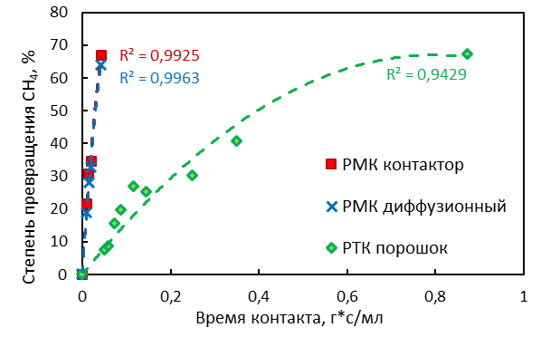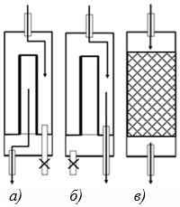
Рис. 1. Сравнение степеней превращения метана, полученные в процессе УКМ в РМК контакторах с принудительным (а), диффузионным (б) транспортом (МК 3,80 % масс. Mo₂C, 0,204 г), и РТК (в) (порошок Mo₂C, 1,196 г). Т = 850 °С.
Проанализировав полученные данные, можно сделать вывод о том, что различие в степенях превращения реагентов для традиционного и мембранного катализаторов обусловлено различной интенсивностью протекания массообменной стадии химического процесса, происходящего в поровой структуре сравниваемых катализаторов. В опубликованных работах [1-3] интенсификацию массообмена и каталитического процесса в целом объясняют возникновением циркуляции между частями реакционного объема, образующимися при размещении в реакторе МК. В работе представлены методика оценки и экспериментальное определение циркуляции воздуха в мембранных катализаторах.
Литература
1. Александров А.В., Гаврилова Н.Н., Кислов В.Р., Скудин В.В. Сравнение мембранного и традиционного реакторов в условиях углекислотной конверсии метана // Мембраны и мембранные технологии, МАИК "Наука/Интерпериодика", т.7, №4, 2017, с. 293- 302.
2. Скудин В.В., Шамкина Н.А., Шульмин Д.А. Влияние условий формирования на фазовый состав, морфологию и поровую структуру мембранных катализаторов на основе карбида молибдена // Химическая промышленность сегодня, №9, 2011.
3. Gavrilova N.N., Sapunov V.N., Skudin V.V. Intensification of dry reforming of methane on membrane catalyst // Chemical Engineering Journal, V. 374, 2019, p. 983-991.

